24. XI. 2020
Temat: „Jądro ciemności” Josepha Conrada- informacje wstępne o autorze i jego dziele.
Cele lekcji.
- Zapoznanie z biografią autora i okolicznościami powstania utworu.
- Określenie problematyki utworu, czasu i miejsca akcji.
- Wyjasnienie pojęcia: marynistyka, europocentryzm
Notkę biograficzną pisarza wraz z jego zdjęciem znajdziecie w podręczniku na s. 58, a dalsze informacje w roz. O utworze na s. 59. Zapoznajcie się jeszcze z poniższymi ciekawostkami znalezionymi przez mnie na różnych stronach internetowych.
Podobno Joseph Conrad Korzeniowski to najbardziej brytyjski z polskich pisarzy i najbardziej polski z brytyjskich? Za granicą najczęściej jest on postrzegany jako twórca angielski, ponieważ pisał po angielsku i wywarł duży wpływ na kulturę anglosaską.. Tymczasem okazuje się, że angielski był dla Conrada dopiero trzecim językiem po polskim i francuskim i mówił nim do końca życia z wyraźnym akcentem. Angielskiego jako emigrant nauczył się praktycznie po dwudziestce. Pomimo tego pisał właśnie w tym języku. Do końca życia uważał się za Polaka, mimo lat spędzonych w Wielkiej Brytanii. Jego ostatnią wolą było, aby na nagrobku w w Oswalds pod Canterbury jego imię i nazwisko napisane było po polsku
Korzeniowski starał się o angielskie obywatelstwo, gorąco namawiany przez wuja, aby uniknąć wcielenia do armii rosyjskiej jako poddany caratu.
Z okazji przypadającej 3 grudnia 2017 r. 160. Rocznicy urodzin autora „Jądra ciemności” Sejm RP ustanowił rok 2017 Rokiem Josepha Conrada. W uchwale podkreślono, że w swoich powieściach Conrad „pokazał wizję Europy bez granic, wyrażał europejskiego ducha polskości, oraz uczynił polskość dobrem powszechnym”.
Mało kto wie, że na podstawie utworów Conrada nakręcono ponad 70 filmów.
Książki Josepha Conraa należą. Do nurtu marynistycznego.
marynistyka «twórczość artystyczna poświęcona tematyce morskiej»
• marynistyczny • marynista

Słownik języka polskiego pod red. W. Doroszewskiego
Opowiadanie „Jądo ciemności” ukazało się w 1902 roku.

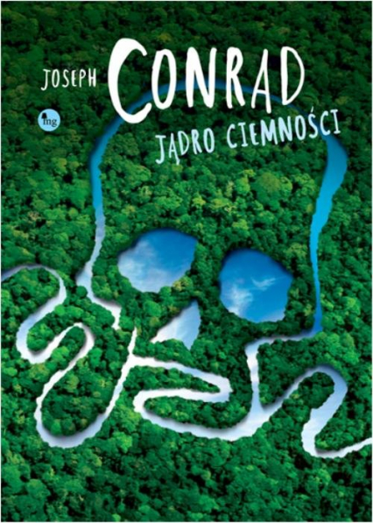
Akcja utworu rozgrywa się w Afryce, w Kongu Belgijskim około 1890roku i trwa kilka miesięcy. Miejsca szczegółowe to stacje handlowe pewnej holenderskiej spółki, której nazwy nie znamy. Inne pojawiające się nazwy to stacja centralna w Leopoldville (obecnie Kinszasa)- port nad rzeką Kongo, Boma- stolica Konga i siedziba rządu oraz spółki, murzyńskie wioski i inne stacje- porty kolonizatorów Afryki.

Informacje dotyczące treści i wymowy utworu znajdziecie w podręczniku na s. 60.

Utwór, oprócz warstwy fabularnej i symbolicznej, zawiera również poglądy autora na temat kolonializmu. Były one inne niż oficjalne. W ówczesnej Europie dominował europocentryzm. Było to przekonanie, że Europejczycy mają prawo kolonizować inne kraje czy ludy w imię postępu cywilizacyjnego lub szerzenia chrześcijaństwa. Takie myślenie przyświecało również XIVI-
wiecznym konkwistadorom.

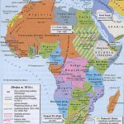

Zapiszcie najistotniejsze informacje.

